PKP Polskie Linie Kolejowe S.A.
Biuro Komunikacji i Promocji
Targowa 74, 03 - 734 Warszawa
tel. + 48 22 473 30 02
fax + 48 22 473 23 34
rzecznik@plk-sa.pl
www.plk-sa.pl

Kraków, 21.06.2018 r.

Informacja prasowa

Rudawa. Z nowego peronu do Krakowa i Katowic
W sobotę podróżni pojadą z nowego peronu w Rudawie, nowymi torami na odcinku Krzeszowice - Zabierzów. PKP Polskie Linie Kolejowe S.A. kontynuują modernizację szlaków na trasie E30 Katowice – Kraków. Inwestycja zapewni, skrócenie czasu
przejazdu i komfort podróży.

Od soboty 23 czerwca br., w Rudawie - podróżni będą mogli korzystać z nowego peronu przy torze nr 1 ( w obu kierunkach ). Zapewniono dogodne dojście. Zakończyła się również modernizacja toru nr 1 na odcinku Krzeszowice – Zabierzów. Pociągi będą kursowały
po nowym torze a wykonawca przystąpi do kolejnej fazy robót przy torze nr 2.
Trwa modernizacja odcinków trasy E30 między Katowicami a Krakowem, w tym min.
na odcinku Krzeszowice – Kraków Mydlniki. Wielobranżowa inwestycja, obejmuje tory, perony, sieć trakcyjną, urządzenia sterowania ruchem kolejowym oraz przejazdy kolejowo-drogowe
i wiadukty. Ruch pociągów jest utrzymany jednotorowo. Do zakresu prac dostosowywana jest komunikacja kolejowa i drogowa.
Zmiany w komunikacji
Od 25 czerwca do 15 lipca br., ze względu na testy urządzeń sterowania ruchem kolejowym na zmodernizowanym odcinku Krzeszowice – Zabierzów, będą zmiany w kursowaniu pociągu Oświęcim – Kraków – Oświęcim. Podróżni pociągu Przewozów Regionalnych, odjeżdżającego z Oświęcimia o godz. 3.30 do Krakowa, przesiądą się w Krzeszowicach do autobusów komunikacji zastępczej. Jeden pojedzie bezpośrednio do Krakowa ( bez postojów na przystankach) a drugi zatrzyma się w Rudawie, Zabierzowie, Krakowie Mydlnikach Wapiennik, Krakowie Mydlnikach.
Komunikacja zastępcza będzie również na odcinku Kraków – Krzeszowice, za pociąg
odjeżdżający z Krakowa o godz. 5.56 do Oświęcimia. W Krzeszowicach podróżni będą mogli przesiąść się do pociągu Przewozów Regionalnych, odjeżdżającego o godz. 6.49 i kontynuować jazdę w stronę Oświęcimia.

Zakończenie inwestycji na odcinku Krzeszowice - Kraków Mydlniki planowane jest
pod koniec 2018 r. a zakończenie całej trasy Katowice – Kraków, w połowie 2020 r.
Efektem modernizacji linii Kraków – Katowice będzie podniesienie prędkości pociągów
do 160 km/h, skrócenie czasu podróży do ok. 1 godz. oraz zwiększenie komfortu obsługi podróżnych i poziomu bezpieczeństwa. Szacowana wartość projektu opiewa na ok. 2 mld zł.

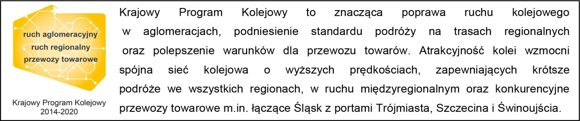
Projekt „Modernizacja linii kolejowej E30, odcinek Zabrze – Katowice – Kraków, etap IIb” jest współfinansowany przez Unię Europejską z Instrumentu „Łącząc Europę”.

Kontakt dla mediów:
Dorota Szalacha
Zespół prasowy
PKP Polskie Linie Kolejowe S.A.
T: + 48 694 480 153
dorota.szalacha@plk-sa.pl

„Wyłączną odpowiedzialność za treść publikacji ponosi jej autor. Unia Europejska nie odpowiada za ewentualne wykorzystanie informacji zawartych w takiej publikacji”.

